# 真正的“党内野心家”

号里的文章，介绍了上海陈良宇带头反抗中央的宏观调控，以至被胡温以社保案名义斩落马下的故事，其实小梁王抵制宏观调控，只是他落马的冰山一角，真正让胡温联手狠下杀心的，是胡温和江派已不可弥补的斗争矛盾。

当年江胡进行权力交接的时候，胡完全没想到老江会如此恋权，不肯交出军委主席的位置。

在十六大前夕，的2012年11月13日，中共十六大主席团常委第四次会议上，江派的张万年上将，突然发难，逼宫涛哥，提出二十名主席团成员全部为军人联名签署的“特别动议”，坚决要求江总书记留任中央军委主席。

涛哥并无兵权，受到张万年的突然逼宫，呆若木鸡，被形势所逼不得不通过这一动议，让原定全退的老江续任了军委主席。

此事后，涛哥被江派人马呼为“儿皇帝”，涛哥开始了十年的隐忍等待。

因逼宫大功，张万年被江任命为军委副主席，位列迟浩田之前。

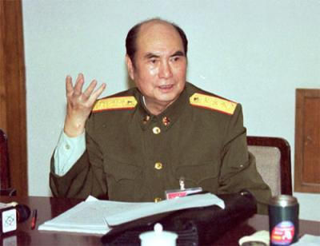

张万年

而后，被老江用全退忽悠的各路大佬，纷纷表示对江派无耻行径的愤慨，各方进行了拉锯战，终于，在2004年，老江辞任军委主席，涛哥顺利接任，开始了收服枪杆子的第一步。

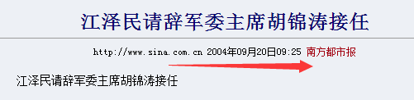

然而，老江的恋权和江派人马的嚣张，再一次刷新了中国政治的道德底线。

2004年，中国经济呈现过热情况，和涛哥站一路的温家宝总理各种宏观调控，老江指挥江派人马就宏观调控为由展开与温家宝的斗争。

2004年4月，副总理的江派大将黄菊，到上海出席一次国际性会议，他背着着政治局，擅自召开了上海市、江苏省、浙江省、江西省、安徽省党、政、人大、政协四套班子领导人座谈会，秘密串联，煽动东部地方干部批判温。

黄菊在会上表示，欢迎面对面批评黄菊、批评国务院领导的工作：

* “你们对国务院有意见、有看法，可以以党委、政府的名义给中央政治局、政治局常委会提交报告。”
* “**有关经济是否过热、超热，党内、业界是有争议的。新一届领导层、新的领导上任，总是想在任内有所作为、有新突破、有新业绩，这是主观愿望**，要经实践论证，要看效果。我个人是很担心过热的经济增长。

而后，上海陈良宇作为江派急先锋，开始了和温的尖锐斗争。他公开在上海市委市政府的会上说：

* “全国都出现经济过热的倾向，上海的情况就正常，没有过热的问题。经济过热的问题，出在领导同志（温家宝）身上，**就是原则的大问题。”**

随后，江派开始笔杆子的攻势，2004年7月1日，南方报系的《二十一世纪经济报道》爆出“股票门”：直指温家宝儿子温云松，收受马明哲四千万原始股，受贿73．6亿港元。

地方媒体敢这么明目张胆的攻击国家领导人直系亲属，可见江派对扳倒温已经无所不用其极了。

为何老江要这么攻击温？

当年老毛打到刘少奇，是通过先打到彭真，江派目的十分明显——

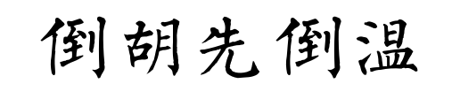

04年中国经济持续过热，江派人马攻击持续疯狂，04年7月11日，陈参加政治局会议，在会上向温开炮，明确警告温如果坚持进行调控，必须承担由此引起的伤害经济的**“政治责任”。**

在会议上和陈良宇等一帮江派地方诸侯唇枪舌剑两个多小时的温，最后抛下军令状：

**——如果宏观调控失败，我就引咎辞职！**

而后，在05年，温更在国务院会议上公开表态：

* **“如果国务院有关决策、措施出问题，而问题又没有及时发现、纠正，或问题的发生产生了严重危害、损失，我温家宝要承担，要负责，我会请辞，让贤给其他同志。**

江派人马的阶段胜利达到了，抱团的上海帮不惜牺牲国家发展，准备让经济硬着陆，以毁国为代价逼温家宝下台换自己人上！

于是，在2005年，各地诸侯在上海陈良宇的带头冲锋下，疯狂搞面子工程形象工程，上海拔地兴建世界第二高的“上海世界金融中心”，各级腐败分子闻风而动，大上快上特大项目，造成当年国民经济损失、内耗、流失近三万亿元。

* 2005年三月，各省市提出建设各类亚洲国际中心有四十五个；三月以来各地兴建、圈划科技区、保税区、经济开发区、高新技术区、农业试验区、中外合作开发区，又进入了高潮，初步统计有三百七十七个。
* 当月全国十二个城市提交兴建地铁交通线，总规模有四百二十多公里。

温家宝一而再再而三的调控房价，然而各地的房价却一涨再涨，除了土地财政的经济驱动，背后还有地方诸侯叫板中央挟地自重的政治驱动。

而后，江派见时机成熟，打算向温一剑封喉。

江派军师曾庆红，时任国家副主席的他，中共十六届五中全会筹备小组名义发了一份文件到省部一级党委常委，几乎是广告天下诸侯，那份文件的内容大致是要各省和中央各部委攻击国务院的各种过失，让温家宝为经济、金融、教育、房地产、医疗卫生、社会保障、国企等所有方面的腐败负责辞职。

这份文件下达后，全党一片震惊，国内外一片哗然，大部分部委和地方诸侯直接向中央办公厅和国务院办公厅发函质疑，请求验明此文件的合法性，没有顺应曾庆红的倡议进行围堵攻击，甚至有正直的党内人士当面质问曾庆红是否要搞**阴谋政变。**

而后，政治局被迫下令收回、撤销曾庆红搞的中共十六届五中全会筹备小组文件。事后，曾庆红在老江的力保下，只是向中央政治局作了书面检查，说自己“党性不强”，把握决策上“严重疏忽”而已，并没有实质上的处罚措施。

上古神兽宋平对曾这件事定义为严重违反党纪的事件，他点评曾庆红说**“人为的要在党内树立个人威信，结果是名声俱失；**

陈云陈老也曾对曾庆红有过批示：**“好表现个人，不宜担任主要领导。”**

李瑞环、尉健行更曾在一些场合称：**“曾庆红有野心，喜欢搞帮派，从上海到中央都难改。”**

本以为火候已到的曾庆红，一击不中反而人心大失，不得不说聪明一世的曾，是被权力的欲望蒙住了眼睛。

然而，当时在政治局会议上看曾做检讨的各位大佬，完全不会想到曾庆红在吃亏后还不死心，反而酝酿着更大的动作。

2006年5月，涛哥黄海阅兵，发生震惊世界的事。

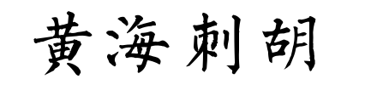

胡锦涛视察北海舰队演习时，舰队并没有实弹演习，海军司令、上将张定发突然命令两艘军舰向胡所在的旗舰撞去，生死一线之刻，胡锦涛乘坐舰上直升飞机慌忙逃离黄海，落地后不敢回北京，直接跑去了云南。

黄海刺胡到底是谁指使的？弑君犯上这件事，到底是谁指示的？

历史没有给我们答案，历史也给了我们答案。

当时有野心也有能力敢对涛哥做出这样触及底线的事，只有江派。

而江派里面，谁的积极性最高？

绝对不是江泽民，因为胡就算死了，他也不可能复出，江派只能推出一个代表接涛哥的班。

是的，涛哥一死，谁受益最大，谁就是阴谋谋害涛哥的凶手。

而这个人，无可置疑的就是时任国家副主席、却即将在一年后退休的曾庆红！

2006年，曾庆红任国家副主席，如果一旦国家主席死亡，如美国副总统接任总统一般，国家副主席的曾将接任涛哥的位置，问鼎中国！

是的，按法理他可接任，按江派势力的雄厚，他能接位，按他出身红贵不会招红贵反对的条件，他更有信心接位。

而如果2006年涛哥不死，那么2007年就是十七大，届时只能做一届的曾庆红，只能卸任一切职务，全退养老。

还记得党内大佬对曾的评价吗？

**“人为的要在党内树立个人威信。”**

**“好表现个人，不宜担任主要领导。”**

**“曾庆红有野心，喜欢搞帮派，从上海到中央都难改。”**

所谓我们能知道，2006年黄海刺胡背后的最大推手，是谁了。

IMG_256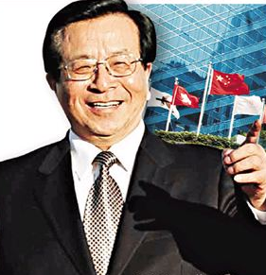

什么叫“党内野心家”？？

这才叫“党内野心家”！

黄海刺胡，涛哥大难不死，忍无可忍的涛哥无法再顾全大局了，他向江派的大本营下了死手。

2006年5月，黄海事件爆发。

2006年6月，中央派出超过百人的调查组常驻上海，上海帮风声鹤唳。

7月，调查组查出上海社保案，以此打开上海帮缺口。

9月19日，中央急调武警少将刘洪凯担任武警上海市总队长，让年仅58岁的上海武警总队总队长辛举德就地退役，封死上海帮造反、外逃之路。

9月21日，中纪委调查组向中央提交工作报告，请求逮捕陈良宇。

9月22日到23日，政治局常委连续两天开会，讨论陈良宇的问题，最后，6票赞成3票弃权的结果，中央批准逮捕陈良宇。

而后，胡温，特别是温不遗余力的打压上海发展，不得不说，的确是上海帮在之前往死里得罪了胡温二人。

换做是吃瓜群众的你在胡温的位置上，岱岱估计你们也会往死里整上海。

从6月到9月，三个月不到时间，胡温绝对反击，闪电斩杀陈良宇，上海小梁王自此黯然秦城。

2006年12月，海军上将张定发在301医院的东院，被内部自裁而死。

死法和徐才厚一养。

在2007年的6月，十七大之前，常委黄菊病死。

至此，江派于黄海一击不中后，连失常委黄菊、委员陈良宇、上将张定发，上海帮在曾庆红军师的“锦囊妙计”中，元气大伤。

可以这么说，如果曾军师不是红贵出身，没有四大神奶的妈妈余荫，黄海刺胡后，曾是肯定要自行辞职的。

没办法，刑不上红贵。

而造化最弄人的是，政治野心家曾庆红，在黄海刺胡导致上海帮元气大伤后，主动向老江推荐同为红贵的习近平为上海书记，并力推习和团派的李克强争夺东宫接班人位置。

还记得《四大神奶》的这一段吗？

* 齐奶奶曾在习仲勋还在时的时候，在京安排了一个很大规模的宴会，招待当时在世且尚能出门的所有世交好友，齐奶奶第一个邀请的就是邓六金大姐。
* 据说是齐心带着老大亲自登门，送上的请柬。  
    
  2003年邓六金奶奶去世，齐心奶奶除了参加追悼会外，还一路送灵至八宝山。

曾的这一推荐，也得到了江派大佬贾庆林的大力支持，可以这么说，江曾贾都认为，习是他们的人，是代表他们的利益和李克强竞争东宫。

看到这五年老大对江派狂风暴雨般的打击，不知道曾庆红是该苦还是该笑啊。

“一次错，仍可济，两次错，终生弃”

在曾的政治野心膨胀下，黄海刺胡失败，陈良宇黯然落幕，上海帮元气大伤。

在曾的自作聪明之下，老大上位上海书记，乱世入主东宫，上位后对上海帮重拳出击。

如何评价曾庆红之于上海帮呢？

只有那一词了：

